Ausschreibungstext

FP-Hinweisschild „Wasser“ Schieber

Hinweisschild „Wasser“ nach DIN 4067 blau , ……….. * 140x200 mm , mit eingespritztem Text , Balkenkreuz und Kommata, Schnappverschluss und Selbstsicherung. Komplett bestückt mit durchgefärbten Buchstaben-, Zahlenfeldern sowie Leerfeldern entsprechend Einmessung zur Montage an ………. * liefern.
Fabrikat: Franken Plastik GmbH, 90763 Fürth

* Ausführungs- Varianten:

- Standard / Form „B“ – ohne Betreiberfeld
- Variante / Form „A“ – mit Betreiberfeld (Text nach Kundenvorgabe)
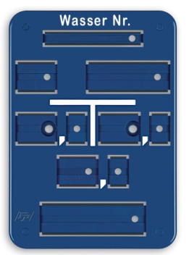
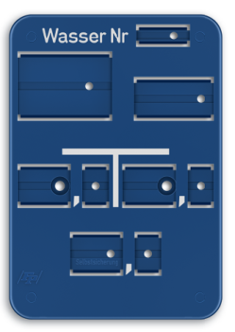

* Montage- Varianten:

- Montage an Pfosten mit Aluminium-Schelle
- Montage an Hauswände
- Montage an Zäune

Kunststoff-Abdeckplatte und zusätzlich Alu-Halteplatte, Schrauben/Muttern zur Montage an Zäune
Aluminium-Kombiplatte und Aluminum-Schelle zur Montage an Pfosten

Kunststoff-Abdeckplatte zur Montage an Hauswände

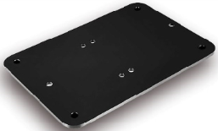
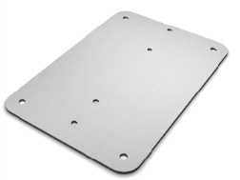
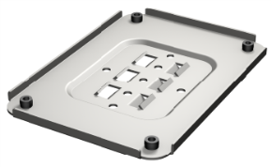

Menge: .................................. Stück Preis/Stk. € ....................................

Zusätzliche LV Position - Montage

Montage der Beschilderung entsprechend vorstehender LV. Position

